Week-end in
Insulele Grecesti
Date imbarcare:  august 2025 – 01, 08, 15, 22, 29 |   de la  369 €  / pers
Itinerar
Atena, Mykonos, Kusadasi, Patmos, Creta, Santorini

Itinerariul poate suferi modificari

Ziua | Port | Sosire | Plecare
Vineri | Lavrion (Atena) | - | 13:00
Vineri | Mykonos | 18:00 | 23:00
Sambata | Kusadasi | 07:00 | 13:00
Sambata | Patmos | 16:30 | 21:30
Duminica | Heraklion, Creta | 07:00 | 12:00
Duminica | Santorini | 16:30 | 21:30
Luni | Lavrion (Atena) | 06:00 | -



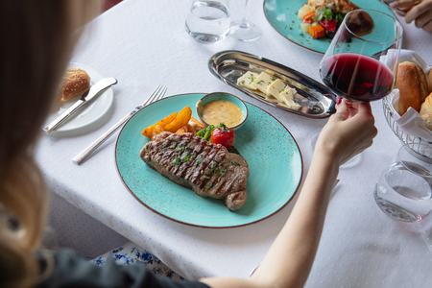

Tarife DE LA  euro/ pers | Cabina interioara | Cabina exterioara |  | Cabine cu balcon
Tarife DE LA  euro/ pers | IB | XA |  | BA
Tarife DE LA  euro/ pers | 369 | 419 |  | 899
*Tarife valabile in functie de disponibilitatea la momentul rezervarii.

Tariful include: |  | Tariful nu include:  Tariful nu include:
- cazare 3 nopti la bordul navei de croaziera in functie de tipul de cabina ales;  - pensiune completa la bordul navei;  - apa, ceai, cafea la dozator si cafea la filtru, oferite in mod nelimitat pe perioada orelor de deschidere ale restaurantului (06:30 – 22:00);  - sucuri la pahar in restaurantele Thalassa si Taverna pe perioada meselor principale;  - divertisment, activitati la bordul navei si acces la piscine;  - taxele portuare  - taxa pentru servicii la bord |  | - transport cu avionul și transfer la navă;  - servicii medicale la bord;  - restaurantele de specialitate si spectacolele cu cina inclusa  - pachete de bauturi si bauturile la barurile si restaurantele de pe nava, altele decat cele mentionate la incluse;  - anumite activitati de divertisment;  - asigurarea medicala cu acoperire Covid;  - excursiile optionale la tarm;  - accesul la centrul de infrumusetare si Spa (tratamente si servicii personalizate)
Conditii rezervare: |  | Conditii anulare:
Orice croaziera confirmata atrage o plata in avans de 20%; Cu pana la 60 de zile – 50%; Diferenta se achita cu 30 de zile inainte de plecare. |  | Mai mult de 60 de zile – pierderea avansului  59 - 0 zile – penalizare 100%
Celestyal Discovery – o nava modernizata din flota Celestyal Cruises, intima – avand doar 680 de cabine, la bordul careia vei simti voia buna si spiritul grecesc la orice pas. Alatura-te unui program plin de activitati interesante. Distreaza-te in piscina racoritoare. Fa-ti prieteni noi in restaurante, baruri si in lounge-ul special pentru cafea. Refaca-ti energia si relaxeaza-te in zona de wellness, odihneste-te pe punțile scaldate de soare, iar apoi retrage-te in cabina ta confortabila pentru o siesta binemeritata.

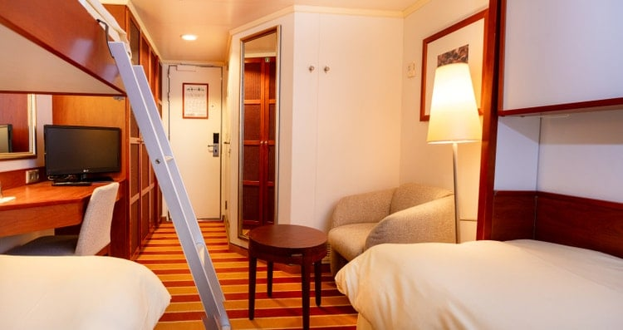 | 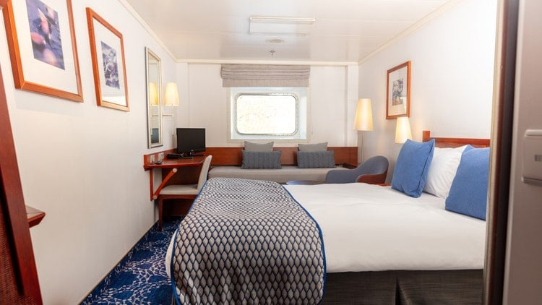 |  | 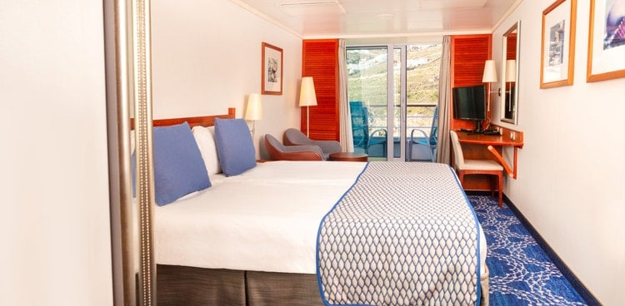
Cabina Interioara  IB | Cabina Exterioara  XA |  | Cabine cu balcon  BA
Suprafata: 15 mp | Suprafata: 14 mp |  | Suprafata: 17 mp
Nota: Imaginile cabinelor sunt reprezentative, dimensiunile si amenajarea variaza in cadrul fiecarui tip de cabina.

